**ТЕХНИЧЕСКИЕ ТРЕБОВАНИЯ К (пример (системе по аналитике))**

**1. Полное наименование работ**

Проектирование, разработка, внедрение и техническое сопровождение системы электронных медицинских записей (ERC)

**2. Наименование команды и применяемый стек технологий**

WWT, figma, flutter, axum, surrealDB,

**3. Назначение проекта**

Назначение проекта:

Целью проекта является создание интегрированной системы электронных медицинских карточек (ERC), которая обеспечивает безопасное и удобное хранение, управление и обмен медицинской информацией. Проект предназначен для:

* **Пациентов**: Предоставить им постоянный онлайн-доступ к полной истории своих заболеваний, результатов анализов, диагнозов и назначений, что способствует более осознанному подходу к своему здоровью.
* **Медицинских работников**: Облегчить процесс обновления медицинских карт, добавления новых записей и выписки рецептов после посещения пациентов, что повышает эффективность и качество медицинского обслуживания.
* **Медицинских учреждений**: Улучшить взаимодействие между различными отделениями и специалистами за счет единой системы управления данными, что способствует более скоординированному и эффективному лечению пациентов.

Проект нацелен на повышение качества медицинских услуг путем обеспечения оперативного доступа к актуальной медицинской информации, улучшения коммуникации между пациентами и медицинскими работниками, а также обеспечения надежной защиты и конфиденциальности персональных данных в соответствии с нормативными требованиями.

**4. Концептуальная модель**

Концептуальная модель проекта ERC

Проект ERC представляет собой систему электронных медицинских карточек, которая обеспечивает взаимодействие между пациентами, медицинскими работниками и медицинскими учреждениями. Концептуальная модель системы включает следующие основные компоненты и их взаимосвязи:

1. Пользователи системы:

- Пациенты:

- Имеют персональные учетные записи для доступа к своей медицинской информации.

- Могут просматривать историю заболеваний, результаты анализов, диагнозы и рекомендации врачей.

- Медицинские работники (врачи, медсестры, лаборанты):

- Обладают профессиональными учетными записями с соответствующими правами доступа.

- Могут добавлять и обновлять медицинские записи, выписывать рецепты, назначать исследования.

- Администраторы системы:

- Управляют настройками системы, правами доступа и обеспечивают техническую поддержку.

2. Модуль управления медицинскими записями:

- Электронные медицинские карты:

- Содержат полную историю заболеваний пациента, включая предыдущие обращения, диагнозы, назначения и результаты исследований.

- Рецепты и назначения:

- Хранят информацию о выписанных лекарствах, дозировках и режиме приема.

- Результаты лабораторных и диагностических исследований:

- Содержат данные анализов, снимки и другие диагностические материалы.

3. Модуль безопасности и конфиденциальности:

- Аутентификация и авторизация:

- Обеспечивает безопасный вход в систему и разграничение прав доступа.

- Шифрование данных:

- Гарантирует защиту персональной информации при хранении и передаче.

- Логирование и мониторинг:

- Отслеживает действия пользователей для обеспечения безопасности и аудита.

4. Интерфейс пользователя:

- Веб приложение:

- Предоставляет интуитивно понятный доступ к функциям системы для пациентов и медицинских работников.

- Мобильное приложение:

- Обеспечивает удобство использования системы с мобильных устройств.

5. Интеграция с внешними системами:

- Аптечные системы:

- Автоматизирует процесс выписки и исполнения рецептов.

- Страховые компании:

- Обеспечивает обмен необходимой информацией для страховых случаев.

6. База данных:

- Хранилище данных пациентов:

- Центральная база для хранения всей медицинской информации.

- Архивирование и резервное копирование:

- Обеспечивает сохранность данных и возможность восстановления в случае сбоя.

7. Модуль уведомлений и коммуникации:

- Уведомления для пациентов:

- Напоминания о приемах, необходимости сдать анализы или принять лекарства.

- Обратная связь:

- Возможность пациентов задавать вопросы и получать консультации онлайн.

8. Регуляторные и нормативные компоненты:

- Соответствие законодательству:

- Система учитывает требования законов о персональных данных и медицинской информации.

- Стандарты обмена данными:

- Использует общепринятые протоколы и форматы для совместимости с другими системами.

Взаимодействие компонентов:

- Пациенты взаимодействуют с системой через интерфейс пользователя, получая доступ к своим медицинским записям и коммуникационным функциям.

- Медицинские работники используют модули управления медицинскими записями для обновления информации о пациентах, назначения лечения и выписки рецептов.

- Модуль безопасности обеспечивает защиту данных при каждом взаимодействии, контролируя доступ и шифруя информацию.

- Интеграция с внешними системами позволяет обмениваться данными, расширяя функциональность системы и обеспечивая непрерывность медицинского обслуживания.

- Администраторы системы поддерживают работу всех компонентов, следят за базой данных и обеспечивают соответствие нормативным требованиям.

Концептуальная модель ERC нацелена на улучшение качества медицинских услуг, упрощение доступа к медицинской информации и повышение удовлетворенности пациентов и медицинских работников.

**4.1 Функциональные требовния**

Функциональные требования

1. Регистрация и аутентификация пользователей

- Возможность регистрации новых пользователей (пациентов и медицинских работников) с подтверждением через электронную почту или номер телефона.

- Безопасная аутентификация с использованием логина и пароля.

- Функция восстановления забытого пароля.

- Двухфакторная аутентификация для дополнительной безопасности.

2. Управление профилем пользователя

- Просмотр и редактирование личных данных (ФИО, контактная информация, адрес).

- Загрузка и обновление фотографии профиля.

- Настройка предпочтений уведомлений и языка интерфейса.

3. Доступ пациентов к медицинской информации

- Просмотр полной электронной медицинской карты.

- Доступ к истории заболеваний и предыдущим посещениям врачей.

- Просмотр результатов лабораторных и диагностических исследований с возможностью скачивания отчетов.

- Ознакомление с назначениями, рекомендациями и выписанными рецептами.

- Возможность изменения личных данных в профиле.

4. Функционал для медицинских работников

- Поиск и просмотр медицинских карт прикрепленных пациентов.

- Добавление новых записей в медицинскую карту пациента после приема.

- Выписка электронных рецептов.

- Обновление информации о лечении и назначениях.

5. Уведомления и напоминания

- Отправка уведомлений пациентам о добавлении новых записей в их медицинскую карту.

- Информирование о результатах анализов и обновлениях в назначениях.

- Настройка предпочтений получения уведомлений (email, СМС).

6. Интеграция с внешними системами

- Обмен данными с лабораториями и диагностическими центрами для автоматического получения результатов исследований.

- Интеграция с аптечными системами для отправки электронных рецептов.

- Возможность взаимодействия со страховыми компаниями для обработки страховых случаев.

7. Поиск и фильтрация

- Поиск по различным параметрам: ФИО пациента, диагноз, дата записи.

- Фильтрация и сортировка результатов поиска для быстрого доступа к необходимой информации.

8. Мультиязычный интерфейс

- Поддержка узбекского, русского и английского языков.

- Возможность переключения языка интерфейса в любой момент.

- Локализация всех элементов системы, включая уведомления и сообщения.

9. Безопасность и конфиденциальность

- Шифрование данных при хранении и передаче с использованием современных протоколов безопасности.

- Разграничение прав доступа в зависимости от роли пользователя (пациент, врач, администратор).

- Логирование действий пользователей для последующего аудита и мониторинга безопасности.

- Соответствие требованиям законодательства о защите персональных данных.

10. Мобильная адаптация

- Адаптивный дизайн веб-интерфейса для корректного отображения на мобильных устройствах.

- Разработка мобильных приложений для iOS и Android с основным функционалом системы.

11. Администрирование системы

- Управление учетными записями пользователей: создание, редактирование, блокировка.

- Настройка прав доступа и ролей пользователей.

- Мониторинг производительности системы и генерация отчетов о работе.

12. Отчеты и аналитика (для медицинских работников и администраторов)

- Генерация отчетов по пациентам, диагнозам и другим медицинским показателям.

- Возможность экспорта данных в популярные форматы (PDF, Excel).

13. Масштабируемость и производительность

- Оптимизация системы для одновременной работы большого числа пользователей без снижения скорости работы.

- Возможность масштабирования инфраструктуры для обеспечения стабильной работы системы при увеличении нагрузки.

14. Резервное копирование и восстановление данных

- Автоматическое резервное копирование базы данных по расписанию.

- Механизмы быстрого восстановления системы в случае сбоя или потери данных.

15. Обратная связь

- Форма для отправки отзывов и предложений по улучшению системы.

- Возможность оценки качества работы системы пользователями.

16. Соответствие стандартам

- Поддержка международных стандартов обмена медицинскими данными (например, HL7, FHIR).

- Соблюдение локальных и международных нормативов в области электронной медицины.

**4.2 Требования к структуре приложения**

Требования к структуре приложения

1. Модульная архитектура

- Клиентская часть (Frontend):

- Реализует пользовательский интерфейс для пациентов и медицинских работников.

- Должна быть построена с использованием современных веб-технологий (например, Flutter).

- Обеспечивает адаптивный дизайн для корректного отображения на различных устройствах (десктопы, планшеты, мобильные телефоны).

- Поддерживает мультиязычность (узбекский, русский, английский) с возможностью легкого добавления новых языков.

- Соблюдает принципы UX/UI для интуитивно понятного взаимодействия пользователей с системой.

- Серверная часть (Backend):

- Отвечает за обработку бизнес-логики приложения и взаимодействие с базой данных.

- Реализует API для связи с клиентской частью (RESTful или GraphQL).

- Обеспечивает безопасность и валидацию данных, поступающих от клиентской части.

- Должна быть масштабируемой и легко поддерживаемой.

- База данных:

- Хранит медицинские записи, данные пользователей и системные настройки.

- Использует надежную СУБД (например, SurrealaDB) с поддержкой транзакций и репликации.

- Обеспечивает целостность данных и быстрый доступ к информации.

- Поддерживает резервное копирование и восстановление данных.

2. Слой API

- Предоставляет четко определенные эндпоинты для всех операций системы.

- Использует стандартизированные форматы данных (JSON, XML).

- Обеспечивает аутентификацию и авторизацию запросов.

- Документирован с помощью инструментов типа Rapidoc для облегчения интеграции и поддержки.

3. Система безопасности

- Реализует шифрование данных при передаче (SSL/TLS).

- Использует надежные методы аутентификации (например, JWT, OAuth 2.0).

- Хранит пароли пользователей в зашифрованном виде (хэширование с солью).

- Включает механизмы защиты от распространенных веб-уязвимостей (CSRF, XSS, SQL Injection).

4. Логирование и мониторинг

- Записывает все ключевые действия пользователей и системные события в логи.

- Внедряет инструменты мониторинга производительности и доступности системы.

- Обеспечивает возможность аудита безопасности и быстрого реагирования на инциденты.

5. Интеграционные компоненты

- Предусматривает интерфейсы для взаимодействия с внешними системами (лаборатории, аптечные системы, страховые компании).

- Использует стандартные протоколы и форматы обмена данными (HL7, FHIR).

- Обеспечивает обработку и преобразование данных для совместимости с внутренними форматами системы.

6. Обработка ошибок и исключений

- Реализует централизованную обработку ошибок на серверной и клиентской частях.

- Предоставляет пользователям информативные и понятные сообщения об ошибках.

- Записывает информацию об ошибках в логи для последующего анализа и исправления.

7. Кэширование и оптимизация производительности

- Использует механизмы кэширования для ускорения доступа к часто запрашиваемым данным.

- Оптимизирует запросы к базе данных и минимизирует количество обращений.

- Применяет CDN для доставки статических ресурсов и улучшения скорости загрузки страниц.

8. Система обновлений и развертывания

- Поддерживает процессы непрерывной интеграции и доставки (CI/CD).

- Использует контейнеризацию (Docker) и оркестрацию (Kubernetes) для управления сервисами.

- Обеспечивает возможность безостановочного обновления системы (zero downtime deployment).

9. Тестирование

- Включает модульные, интеграционные и системные тесты для проверки функциональности.

- Автоматизирует тестирование в процессе сборки и развертывания приложения.

- Поддерживает тестовые окружения, идентичные производственным.

10. Документация

- Предоставляет техническую документацию по архитектуре, API и используемым технологиям.

- Включает инструкции по установке, настройке и эксплуатации системы.

- Обновляется регулярно и отражает актуальное состояние приложения.

11. Масштабируемость и отказоустойчивость

- Спроектирована для горизонтального и вертикального масштабирования компонентов.

- Включает балансировку нагрузки между серверами и сервисами.

- Предусматривает механизмы автоматического восстановления при сбоях.

12. Соответствие стандартам и нормативам

- Соблюдает требования законодательства по защите персональных данных и медицинской информации.

- Следует международным стандартам безопасности информации (например, ISO/IEC 27001).

- Учитывает рекомендации по обеспечению доступности для людей с ограниченными возможностями (WCAG).

13. Интерфейс пользователя

- Разделен на четкие функциональные блоки для пациентов и медицинских работников.

- Обеспечивает быстрый доступ к основным функциям системы.

- Поддерживает изменение языка интерфейса без перезагрузки страницы.

14. Мультиязычность

- Использует файловую структуру или базы данных для хранения языковых ресурсов.

- Обеспечивает возможность добавления и обновления переводов без изменения кода.

- Предусматривает локализацию форматов даты, времени и чисел.

15. Разграничение прав доступа

- Реализует ролевую модель доступа (пациент, медицинский работник, администратор).

- Ограничивает доступ к функционалу и данным в соответствии с ролью пользователя.

- Обеспечивает возможность настройки прав доступа через административный интерфейс.

16. Совместимость

- Поддерживает работу в современных веб-браузерах (Chrome, Firefox, Safari, Edge).

- Обеспечивает корректное отображение и функционирование на различных операционных системах и устройствах.

17. Управление конфигурацией

- Отделяет конфигурационные файлы от исходного кода.

- Использует системы управления конфигурацией для разных сред (development, staging, production).

- Предусматривает централизованное хранение и защиту конфигурационных данных.

18. Поддерживаемость и расширяемость

- Структура кода организована в соответствии с общепринятыми паттернами проектирования.

- Обеспечивает легкость добавления нового функционала и модулей.

- Код документирован и сопровождается комментариями для облегчения поддержки.

**4.3 Классы пользователей**

1. Пациенты

- Описание:

- Физические лица, которые имеют доступ к своим электронным медицинским записям.

- Основные функции и права:

- Просмотр собственной медицинской карты:

- Доступ к истории заболеваний.

- Просмотр результатов анализов и диагностических исследований.

- Ознакомление с назначениями, рекомендациями и выписанными рецептами.

- Управление личными данными:

- Редактирование персональной информации (контактные данные, адрес и т.д.).

- Настройка предпочтений уведомлений и выбора языка интерфейса.

- Получение уведомлений:

- Информирование о добавлении новых записей в медицинскую карту.

- Уведомления о результатах анализов и обновлениях в назначениях.

- Доступ к поддержке:

- Использование разделов "Контакты" и "Помощь и поддержка" для связи с технической поддержкой и ознакомления с инструкциями.

2. Медицинские работники

- Описание:

- Сертифицированные специалисты здравоохранения (врачи, медсестры и т.д.), которые имеют доступ к медицинским записям пациентов в рамках своих профессиональных обязанностей.

- Основные функции и права:

- Управление медицинскими записями пациентов:

- Поиск и просмотр медицинских карт прикрепленных пациентов.

- Добавление новых записей после приема пациента.

- Обновление информации о лечении, назначениях и рекомендациях.

- Выписка электронных рецептов.

- Доступ к диагностическим данным:

- Просмотр результатов лабораторных и диагностических исследований пациентов.

- Управление профилем:

- Редактирование собственных контактных данных и настроек профиля.

- Настройка предпочтений уведомлений.

- Соблюдение конфиденциальности:

- Доступ только к тем пациентам, с которыми они работают, в соответствии с установленными правами доступа.

3. Администраторы системы

- Описание:

- Пользователи, ответственные за техническое обслуживание системы, управление учетными записями и обеспечение безопасности данных.

- Основные функции и права:

- Управление пользователями:

- Создание, редактирование и удаление учетных записей пациентов и медицинских работников.

- Настройка прав доступа и ролей пользователей.

- Мониторинг системы:

- Отслеживание производительности системы и генерация отчетов о работе.

- Логирование действий пользователей для обеспечения безопасности и аудита.

- Обеспечение безопасности:

- Настройка и обновление механизмов защиты данных.

- Обеспечение соответствия системы законодательным требованиям о защите персональных данных.

- Техническая поддержка:

- Обработка запросов и обращений пользователей через разделы "Контакты" и "Помощь и поддержка".

- Системные настройки:

- Управление конфигурациями системы и обновлениями программного обеспечения.

Примечания:

- Разграничение прав доступа:

- Пациенты имеют доступ только к своим собственным медицинским данным.

- Медицинские работники имеют доступ к данным только тех пациентов, с которыми они работают.

- Администраторы имеют расширенные права для управления системой, но не имеют доступа к медицинским данным без необходимости.

- Безопасность и конфиденциальность:

- Все пользователи проходят строгую процедуру аутентификации.

- Действия пользователей логируются для обеспечения безопасности и возможности аудита.

- Мультиязычный интерфейс:

- Все классы пользователей могут выбрать предпочитаемый язык интерфейса (узбекский, русский, английский).

- Поддержка и документация:

- Доступ к разделам "Контакты", "Помощь и поддержка" и "FAQ" для получения информации и помощи при работе с системой.**5. Схема проекта**

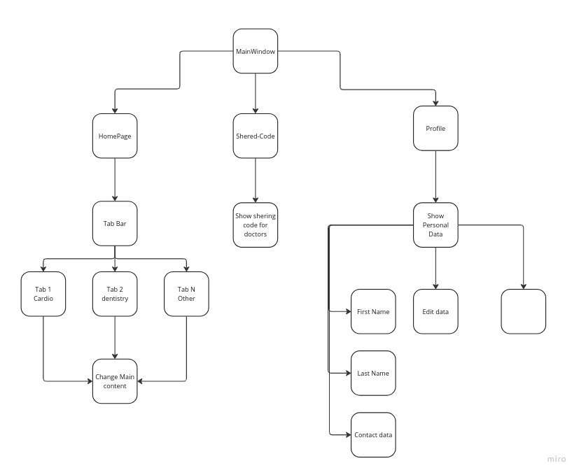

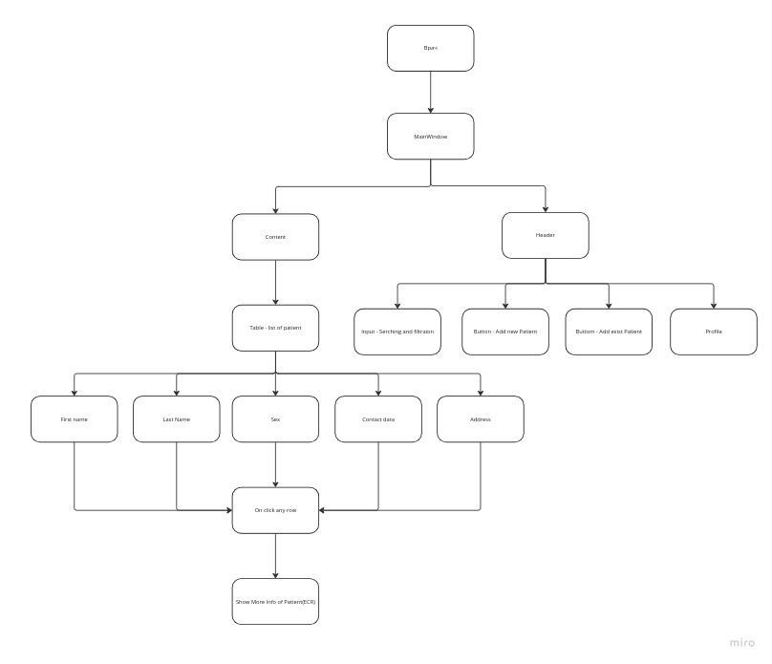

**6. Интеграции**

Пока нет, в будущем с OneID

**7. Доп информация**

В будущем планируется внедрение ИИ по распознаванию текста врачей с целью автоматического переноса данных с существующих бумажных медицинских карточек в электронный вид